Họ và tên: …………………………  Lớp: 1A… | Thứ ngày tháng năm 2023  BÀI KIỂM TRA ĐỊNH KÌ HỌC KÌ II  Năm học 2022 - 2023  Môn Tiếng Việt ( phần thi viết) - Lớp 1

Điểm | Nhận xét của giáo viên  ………………………………………………..………….……………  …………………………………….………..………….………………..
I. Chính tả: (tập chép) - 6 điểm
Ngôi nhà
Em yêu nhà em
Hàng xoan trước ngõ
Hoa xao xuyến nở
Như mây từng chùm

Em yêu tiếng chim
Đầu hồi lảnh lót
Mái vàng thơm phức
Rạ đầy sân phơi.
Em yêu mùa hè

II. Bài tập:
Bài 1: (1 điểm)
a, . Điền ng hoặc ngh :
- Bé đọc bài cho mẹ ………e.
- Kệ sách lớp em được xếp ……..ăn nắp.
b, Điền vần ai hoặc ay:

ch….. nhựa | bóng b……
Bài 2 : Nối từ ngữ thành câu phù hợp: (1 điểm)
Cánh đồng lúa |  | về quê thăm ông bà.
Nghỉ hè cả nhà em |  | vàng ươm.
Chúng em học tập và làm theo |  | 5 điều Bác Hồ dạy.
Bác Rùa |  | chậm chạp bò từng bước.

Bài 3: Sắp xếp các từ sau để thành câu hoàn chỉnh: (1 điểm)
Mùa xuân/ đâm chồi/ cây cối/nảy lộc.

Vầng trăng/ rặng tre/ sau/ lấp ló.

Bài 4: Hãy viết 1 câu phù hợp với nội dung bức tranh sau: (1 điểm)
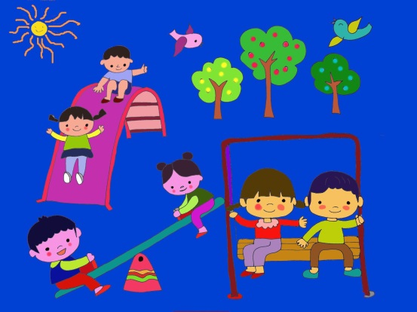

Họ và tên: …………………………  Lớp: 1A… | Thứ ngày tháng năm 2023  BÀI KIỂM TRA ĐỊNH KÌ HỌC KÌ II  Năm học 2022 -2023  Môn Tiếng Việt ( phần thi đọc) - Lớp 1

Điểm đọc |  | Nhận xét của giáo viên  ………………………………………………..…………..  …………………………………….………..………….…
Đọc tiếng:…

Đọc thầm:…
I.Đọc thành tiếng. (6 điểm)GV kiểm tra từng HS qua các tiết ôn tập theo hướng dẫn KTĐK cuối HKII môn Tiếng Việt lớp 1.
II. Đọc thầm bài văn và làm bài tập. (4 điểm) – (Thời gian làm bài: 30 phút)
Đọc sách
Bố Hà mua cho bạn khá nhiều sách. Khi Hà chưa biết chữ, bố đọc cho bạn nghe. Nay đã biết chữ rồi, Hà tự đọc. Hà đọc những cuốn sách mỏng, có tranh. Tranh vẽ con thỏ, con cua, con ếch.
Nhờ đọc sách, Hà biết được nhiều điều mới lạ và bổ ích.
Câu 1. Tìm tiếng trong bài có chứa vần “ iêu” : (1 điểm)

Câu 2. Khi Hà chưa biết chữ, ai đã đọc sách cho bạn nghe? (0,5 điểm)
A. Bố B. Chị. C. Mẹ D. Bà
Câu 3. Khi đã biết chữ, Hà đọc những cuốn sách gì? (0,5 điểm)
A. Khi đã biết chữ, Hà đọc những cuốn sách dày, có nhiều chữ.
B. Khi đã biết chữ, Hà đọc những cuốn sách không có tranh.
C. Khi đã biết chữ, Hà đọc những cuốn sách mỏng, có tranh.
D. Khi đã biết chữ, Hà đọc những cuốn sách mỏng.
Câu 4. Tranh trong sách của Hà vẽ những gì? (1 điểm)

Câu 5. Nhờ đọc sách, Hà biết được điều gì? (1 điểm)

HƯỚNG DẪN CHẤM KTĐK CUỐI HKII

Năm học: 2022 -2023
MÔN TIẾNG VIỆT - LỚP 1

A. Phần kiểm tra đọc (10 điểm)
I. Đọc thành tiếng (6 điểm): mỗi em đọc theo phiếu trong thời gian 1 phút.
– Thao tác đọc đúng: tư thế, cách đặt sách vở, cách đưa mắt đọc
– Phát âm rõ các âm vần khó, cần phân biệt: 1 điểm
– Đọc trơn, đúng tiếng, từ, cụm từ, câu (không đọc sai quá 10 tiếng): 1 điểm
– Âm lượng đọc vừa đủ nghe: 1 điểm
– Tốc độ đọc đạt yêu cầu (tối thiểu 30 tiếng/1 phút): 1 điểm
– Ngắt nghỉ hơi đúng ở các dấu câu, các cụm từ: 1 điểm
– Trả lời đúng câu hỏi về nội dung đoạn đọc: 1 điểm
II. Đọc thầm và làm bài tập:
Câu 1: (1 điểm) Nhiều, điều (mỗi tiếng đứng được 0,5 điểm)
- Câu 2,3: Khoanh tròn ý đúng được 0,5 điểm:
Đáp án: 2 – A ; 3 – B
- Câu 4: (1 điểm) Trả lời đúng được 1 điểm
- Câu 5: (1 điểm)Viết được 1 câu diễn đạt trọn ý được 1 điểm.
B. Phần kiểm tra viết: (10 điểm)
I. Viết chính tả: 6 điểm
– Tốc độ đạt yêu cầu: 2 điểm
– Viết đúng kiểu chữ, cỡ chữ: 1,5 điểm
– Viết đúng chính tả (không mắc quá 5 lỗi): 1,5 điểm
– Trình bày đúng quy định; viết sạch, đẹp: 1 điểm
II. Bài tập: 4 điểm
1. ( 1 điểm)
a. (0,5 điểm) Mỗi từ điền đúng cho 0,25 điểm.
b. (0,5 điểm) Mỗi từ điền đúng cho 0,25 điểm.
2. (1 điểm) Mỗi phần nối đúng được 0.25 điểm
3.(1 điểm) Sắp xếp đúng 1 câu được 0,5 điểm
4. (1 điểm) Viết được 1 câu diễn đạt trọn ý được 1 điểm.

